Universidade de Évora

Curso de Engenharia Informática

**Física Geral. II**

Relatório da atividade experimental nº1: Queda Livre

2018/2019



Leonardo Catarro nº43025

Daniel Montinho nº41894

João Silveirinha nº42575

José Gomes nº42363

Miguel Mendes nº42160

**Introdução**

No estudo deste movimento recorreu-se a duas esferas metálicas de dimensões variadas. Para a realização da atividade laboratorial teve-se em consideração a montagem da figura 1. Uma esfera metálica, que se encontra presa a um eletroíman, é libertada. A esfera passa pelos *Photogates* A e B que se encontram associados a um cronómetro pronto a acionar o início e o fim da contagem de tempo que a esfera leva a passar pelas células, respetivamente.

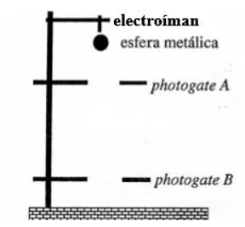

Figura 1

A equação do movimento a ser estudado pelas esferas ao passarem pelos Photogates A e B:

$y_{B}=y_{A}+v_{A}t+\frac{1}{2}gt^{2}$ ou Δy =

🡪 é a posição da esfera ao passar no *Photogate* A, no início da contagem do tempo (t=0s);

🡪 é a velocidade no instante inicial;

🡪 é a aceleração gravítica;

🡪 é a posição da esfera ao passar no *Photogate* B, no instante t;

🡪∆y é o espaço percorrido pela esfera entre os dois Photogates, no intervalo de tempo t;

**Objetivos**

Este trabalho tem como finalidade a exploração da lei referente à queda livre dos corpos e ao cálculo experimental da aceleração gravítica. A lei mencionada refere que:

Em movimento de queda livre, a aceleração gravítica de um corpo largado permanece constante. Independentemente da massa do corpo e da altura a que foi interrompido o estado de repouso.

**Procedimento**

1. Prepare uma montagem experimental como na fig.1;

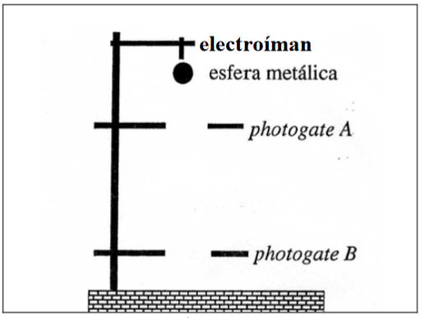

(Fig.1: Esquema de montagem)

1. Mantendo fixo o *photogate* A e variando a posição do *photogate* B, obtenha para a mesma velocidade inicial, $v_{A}$, diferentes pares de valores experimentais (Δy/t, t);

🡪A partir da representação gráfica de Δy/t, e t, verifique que a relação entre estas grandezas é linear.

🡪Usando os parâmetros da regressão linear que caracteriza este caso, determine o valor da velocidade da esfera ao passar pelo *photogate* A e valor da aceleração.

🡪Comentar os resultados finais.

**Recolha de Dados**

(Nota: foram recolhidos dados referentes as duas esferas, com massas distintas, para se poder confirmar a lei duas páginas acima enunciada)

1. Esfera de maior massa: m=28,2 g

|  |  |
| --- | --- |
| Δy(cm) | t(s) |
| 58,0 | 0,267 |
| 55,6 | 0,252 |
| 52,4 | 0,250 |
| 50,1 | 0,244 |
| 47,0 | 0,234 |
| 40,4 | 0,212 |
| 35,1 | 0,194 |
| 30,9 | 0,178 |
| 27,0 | 0,163 |
| 22,2 | 0,142 |

b) Esfera de menor massa: m=16,8g

|  |  |
| --- | --- |
| Δy(cm) | t(s) |
| 61,5 | 0,279 |
| 57,4 | 0,262 |
| 53,3 | 0,254 |
| 46,9 | 0,235 |
| 40,0 | 0,210 |
| 36,0 | 0,195 |
| 32,4 | 0,182 |
| 29,2 | 0,170 |
| 25,6 | 0,155 |
| 21,6 | 0,138 |

**Tratamento de Dados**

Nesta etapa, tivemos que converter Δy e m para metros(m), e quilograma (Kg), respetivamente, ou seja, para as unidades S.I correspondentes. Para depois podermos esboçar os gráficos e utilizar estes valores em outras etapas.

Seguidamente, criou-se uma terceira coluna(Δy/t) para usar, posteriormente, no gráfico.

Após isso, representou-se o gráfico em papel milimétrico. Verificou-se que se assemelha a uma reta, logo extraímos a sua regressão linear (Δy/t = $\frac{1}{2}gt$ + $v_{0}$)

Desta expressão retiramos $v_{0}$, que é a ordenada na origem e a aceleração (m = $\frac{1}{2}g$);

1. Esfera 1: m=0,0282 Kg

|  |  |  |
| --- | --- | --- |
| Δy(m) | t(s) | $\frac{Δy}{t}$ (m/s) |
| 0,580 | 0,267 | 2,17 |
| 0,556 | 0,252 | 2,20 |
| 0,524 | 0,250 | 2,09 |
| 0,501 | 0,244 | 2,05 |
| 0,470 | 0,234 | 2,00 |
| 0,404 | 0,212 | 1,90 |
| 0,351 | 0,194 | 1,77 |
| 0,309 | 0,178 | 1,73 |
| 0,270 | 0,163 | 1,65 |
| 0,222 | 0,142 | 1,56 |

b) Esfera 2: m=0,0168 Kg

|  |  |  |
| --- | --- | --- |
| Δy(m) | t(s) | $\frac{Δy}{t}$ (m/s) |
| 0,615 | 0,279 | 2,20 |
| 0,574 | 0,262 | 2,19 |
| 0,533 | 0,254 | 2,09 |
| 0,469 | 0,235 | 1,99 |
| 0,400 | 0,210 | 1,90 |
| 0,360 | 0,195 | 1,84 |
| 0,324 | 0,182 | 1,78 |
| 0,292 | 0,170 | 1,71 |
| 0,256 | 0,155 | 1,65 |
| 0,216 | 0,138 | 1,56 |

**Representação dos gráficos no papel milimétrico**

(Gráficos em anexo)

**Cálculo da Aceleração Gravítica (Esfera 1):**

Nota: Os gráficos representados são do tipo: y= mx + b. Em que:

y = $\frac{Δy}{t}$; m= $\frac{1}{2}g$; b= $v_{0}$

De acordo com o gráfico da Esfera 1:

🡪 =5,21 🡪 = 0,80m/s

Cálculo da Aceleração Gravítica:

$\frac{1}{2}g$ =5,21 ⬄ g=10,42 ${m/s}^{2}$

**Cálculo da Aceleração Gravítica (Esfera 2)**

De acordo com o gráfico da Esfera 2:

🡪 =4,63 🡪 =0,90m/s

Cálculo da aceleração Gravítica:

$\frac{1}{2}g$ =4,63 ⬄ g=9,26 ${m/s}^{2}$

**Comentários Críticos**

Após a realização da experiência foi possível reconhecer possíveis erros na recolha dos dados. Tal como é possível verificar pelos resultados obtidos nas diferentes esferas. Um erro possível poderá ter sido algo como um ligeiro deslocamento do *photogate* na hora de medir a distância de uma célula a outra, alterando, assim, o valor da distância. Para evitar erros tipo estes, apenas com uma nova realização da atividade.

As esferas usadas também poderão estar na origem de alguns erros possíveis.

É importante reter é que quando as esferas são largadas, do repouso, independentemente da altura a que isso é feito a aceleração gravítica das mesmas permanece constante (aspeto percetível através da visualização dos gráficos representados).

Concluímos ainda que os objetivos da atividade foram cumpridos, isto é, percebemos que as grandezas $\frac{Δy}{t}$ e t são lineares, interpretar os gráficos obtidos e, finalmente, calcular a aceleração gravítica das esferas a partir desses mesmos gráficos.